VIRUS DE COMPUTADORA

Visión general creada por IA
Un virus de computadora
es un tipo de software malicioso (malware) diseñado para infiltrarse en un dispositivo sin el consentimiento del usuario, replicarse y propagarse, causando daños como borrar datos, robar información o ralentizar el sistema. Se adjuntan a archivos o programas legítimos y se activan al ejecutarlo

• Cómo se propagan: A través de correos electrónicos (adjuntos), descargas de internet, dispositivos USB, y redes compartidas.
• Signos de infección: Velocidad lenta, ventanas emergentes (pop-ups) inesperadas, programas que se cierran solos o archivos desaparecidos.
• Tipos Comunes:
- Residentes: Se ocultan en la memoria y atacan cuando el sistema operativo funciona.
- Acción Directa: Se replican al ejecutar archivos específicos.
- Sector de Arranque: Afectan la zona de inicio del disco duro, inhabilitando el equipo.
- Troyanos: Programas que parecen inofensivos pero esconden código malicioso.
• Protección: Uso de software antivirus actualizado, evitar descargar archivos sospechosos y no hacer clic en enlaces de correos desconocidos.

Para protegerse, es vital mantener el sistema operativo y las aplicaciones actualizadas. • Cómo se propagan: A través de correos electrónicos (adjuntos), descargas de internet, dispositivos USB, y redes compartidas.
• Signos de infección: Velocidad lenta, ventanas emergentes (pop-ups) inesperadas, programas que se cierran solos o archivos desaparecidos.
• Tipos Comunes:
- Residentes: Se ocultan en la memoria y atacan cuando el sistema operativo funciona.
- Acción Directa: Se replican al ejecutar archivos específicos.
- Sector de Arranque: Afectan la zona de inicio del disco duro, inhabilitando el equipo.
- Troyanos: Programas que parecen inofensivos pero esconden código malicioso.
• Protección: Uso de software antivirus actualizado, evitar descargar archivos sospechosos y no hacer clic en enlaces de correos desconocidos.

Para protegerse, es vital mantener el sistema operativo y las aplicaciones actualizadas.

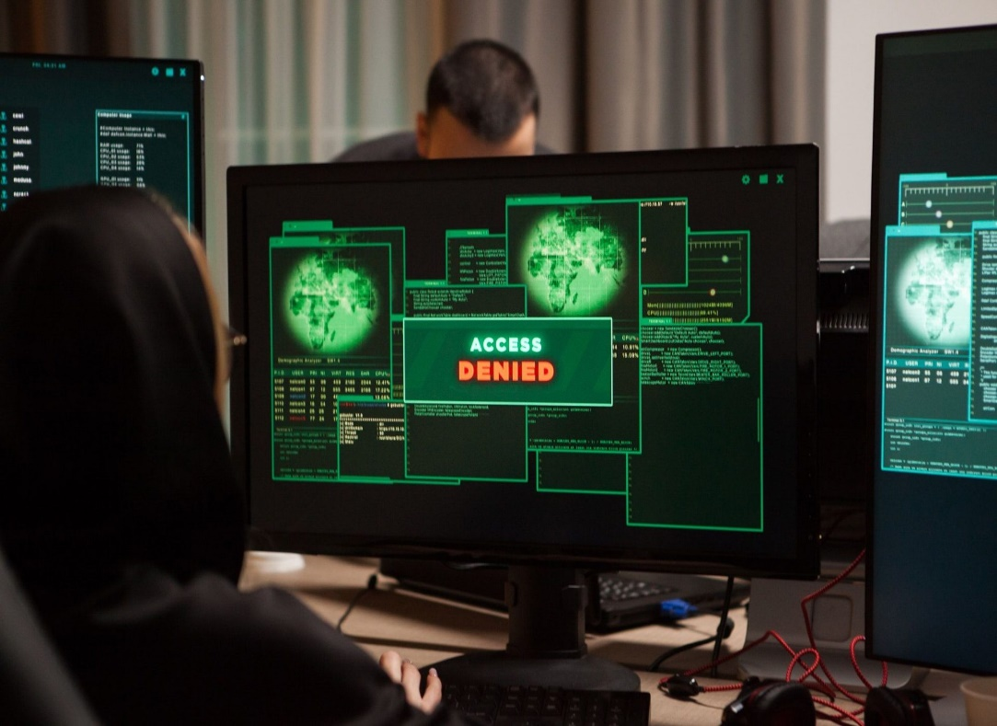

COMO EVITAR LOS VIRUS

Para prevenir virus informáticos,
instale y actualice un software antivirus (como Windows Defender), mantenga el sistema operativo y aplicaciones actualizados, no abra correos ni archivos adjuntos de desconocidos y evite descargas de sitios no oficiales. Utilice contraseñas seguras y realice copias de seguridad periódicas.

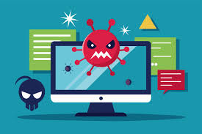

QUE ES UN JAKER

Un
hacker es un experto en seguridad informática que utiliza sus conocimientos para identificar vulnerabilidades y mejorar sistemas, trabajando generalmente de forma ética. En contraste, un cracker (o ciberdelincuente) es alguien que rompe ilegalmente la seguridad para robar información, causar daños o obtener ganancias, actuando con intenciones maliciosas

